E/ECE/324/Rev.2/Add.109/Rev.3/Amend.5−E/ECE/TRANS/505/Rev.2/Add.109/Rev.3/Amend.5
26 juillet 2017
Accord
Concernant l’adoption de prescriptions techniques uniformes applicables aux véhicules à roues, aux équipements et aux pièces susceptibles d’être montés ou utilisés sur un véhicule à roues
et les conditions de reconnaissance réciproque des homologations délivrées conformément à ces prescriptions*
(Révision 2, comprenant les amendements entrés en vigueur le 16 octobre 1995)
_______________
Additif 109 − Règlement nº 110
Révision 3 − Amendement 5
Complément 5 à la série 01 d’amendements − Date d’entrée en vigueur : 22 juin 2017
Prescriptions uniformes relatives à l’homologation :
I. Des organes spéciaux pour l’alimentation du moteur au gaz naturel comprimé (GNC) et/ou au gaz naturel liquéfié (GNL) sur les véhicules
_______________
Nations Unies
II. Des véhicules munis d’organes spéciaux d’un type homologué pour l’alimentation du moteur au gaz naturel comprimé (GNC) et/ou au gaz naturel liquéfié (GNL) en ce qui concerne l’installation de ces organes
Le présent document est communiqué uniquement à titre d’information. Le texte authentique, juridiquement contraignant, est celui du document ECE/TRANS/WP.29/2016/95.
Paragraphe 7.1, remplacer « paragraphes 8.12 à 8.21 » par « paragraphes 8.12 à 8.22 ».
Paragraphe 18.5.1.3, lire :
« 18.5.1.3 Nonobstant les dispositions du paragraphe 18.5.1.2 :
a) La vanne automatique de la bouteille peut rester en position ouverte pendant les phases d’arrêt commandées ; et
b) Lorsqu’un système d’alarme incendie est installé dans le compartiment où est situé un dispositif de chauffage utilisant le GNC, la/les vanne(s) automatique(s) de la bouteille peut/peuvent être ouverte(s) par un module de commande électronique pour permettre au dispositif de réchauffer le liquide de refroidissement du moteur. ».
Annexe 4A, paragraphe 4.2.4, remplacer « Pour les classes 1 et 2, » par « Pour la classe 2, ».
Annexe 4B, paragraphe 1.6.2.2, lire :
« 1.6.2.2 Le raccord du flexible doit :
a) Se présenter sous la forme d’un cône d’étanchéité à écrou pivotant du type à demi-angle vertical de 45°, ou
b) Faire partie des autres raccords qui satisfont aux essais décrits au paragraphe 1.7 et aux essais cités dans les annexes 5A et 5B.
Lorsqu’on utilise un joint de type souple (par exemple un joint torique), celui-ci doit être essayé conformément aux procédures décrites dans les annexes 5D, 5F et 5G.
Les raccords doivent être complémentaires entre eux. ».
Annexe 4H, paragraphe 2.2, remplacer « 5 s. » par « 2 s. ».
Annexe 4J
Paragraphe 2.2, supprimer.
Paragraphe 3.1.6, lire :
Sans objet en français.
Ajouter deux nouveaux paragraphes, libellés comme suit :
« 4. Dimensions du réceptacle de remplissage GNL
4.1 La figure 1 montre les dimensions du réceptacle de remplissage GNL.
Figure 1
Dimensions du réceptacle de remplissage
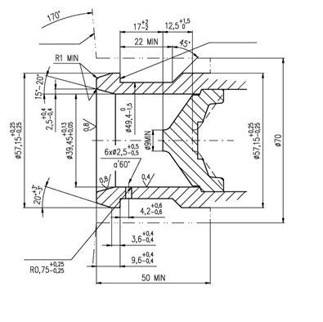 ».
Courbure
Angle
de dépouille
Distance minimale de 50 mm par rapport au flasque de montage
Plan de verrouillage de la base
Toutes les dimensions
sont en millimètres

* Ancien titre de l’Accord : Accord concernant l’adoption de conditions uniformes d’homologation et la reconnaissance réciproque de l’homologation des équipements et pièces de véhicules à moteur, en date, à Genève, du 20 mars 1958.

